附件2
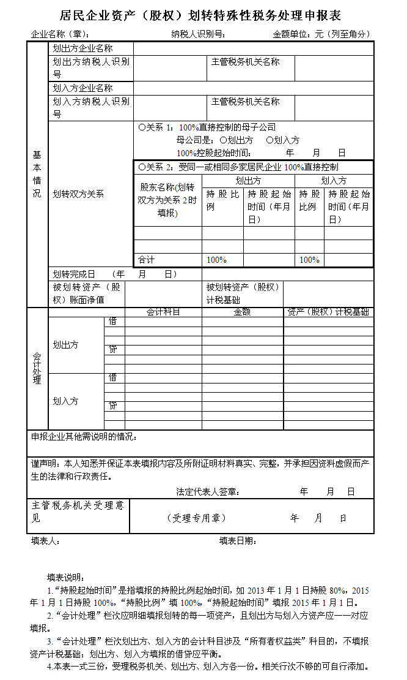

附件3
《告知书》

一、采用资产（股权）划转特殊性税务处理的交易各方企业，应在资产（股权）划转完成后的下一年度的企业所得税年度纳税申报时，各自向主管税务机关提交书面情况说明，以证明被划转资产（股权）自划转完成日后连续12个月内，没有改变原来的实质性经营活动。
二、交易一方在资产（股权）划转完成日后连续12个月内发生生产经营业务、公司性质、资产或股权结构等情况变化，致使资产（股权）划转不再符合 特殊性税务处理条件的，发生变化的交易一方应在情况发生变化的30日内报告其主管税务机关，同时书面通知另一方。另一方应在接到通知后30日内将有关变化 报告其主管税务机关。
原交易双方应在发生上述变化后60日内，按照国家税务总局公告2015年第40号第八条规定进行税务处理。
三、资产（股权）划入方应建立相关资产（股权）的税会差异台账，准确记录划入资产（股权）的计税基础、账面价值、转让或处置资产（股权）所得或损失以及与相关的税收调整情况。
四、资产（股权）划转的交易各方应按本实施意见及相关附件规定的范围、地点、时限保存划出（或划入）资产（股权）的备查资料，以备税务机关审查、核实。

上海市 区（县）国家税务局
上海市地方税务局 区（县）分局 印发

附件4
资产（股权）划转特殊性税务处理承诺书（样式）

本企业承诺：按照《财政部国家税务总局关于促进企业重组有关企业所得税处理问题的通知》（财税〔2014〕109 号）、《国家税务总局关于资产（股权）划转企业所得税征管问题的公告》（国家税务总局公告2015年第40号）的有关规定，本企业自股权或资产划转完成日 起连续12个月内不改变被划转股权或资产原来的实质性经营活动。
特此承诺！

企业名称（盖章）：
法定代表人签字：
财务负责人签字：
年 月 日

附件5
上海市企业资产（股权）划转特殊性税务处理备查资料
分局工作要求：
一、核对备查资料是否齐全：
1.加盖主管税务机关受理专用章的《居民企业资产（股权）划转特殊性税务处理申报表》；
2. 交易双方或多方签订的股权或资产划转合同（协议）；
3.属需有权部门（包括内部和外部）批准的相应批准文件；
4.划出方的被划转股权或资产的相应转账会计处理凭证；
5.划入方的接受划入股权或资产的相应会计处理入账凭证以及税会差异台账；
6. 属资产（股权）划转应变更股权登记的，保存工商股权变更登记的相关凭证。
二、保存期限
至少保存至自股权或资产划转完成日所属年度后的十年。
三、存放地点
企业工商登记注册地。
附件6
